Oefening 1 - Dobbelsteen

Doelstelling
Werken met Stackpanel, Label en Button
Gebruik maken van de eigenschappen Name, Content, Background, Foreground,…
Werken met klasse Random

Ontwerp

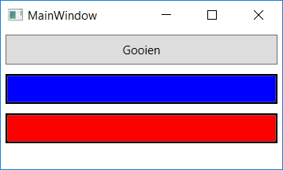

Werkwijze
- Maak een project aan met de naam WPF_Dobbelsteen, in een solution met als naam Oef_Dobbelsteen.
- Bij het drukken op de knop “Gooien” worden 2 willekeurige getallen gegenereerd en in bijhorende labels geplaatst.

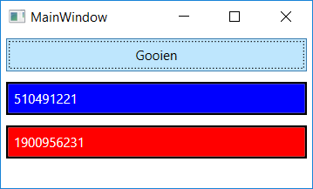

Specificaties
- Het genereren van willekeurige getallen gebeurt dmv Random

Oefening 2 - Cirkel

Doelstelling
Werken met Stackpanel, Label, Button en TextBox
Gebruik maken van de eigenschappen Name, Content, …
Valideren van gegevens

Ontwerp

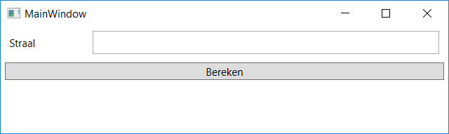

Werkwijze

- Maak enkel gebruik van StackPanels.
- Bij het drukken op de knop “Bereken” wordt de omtrek en oppervlakte berekend en getoond.

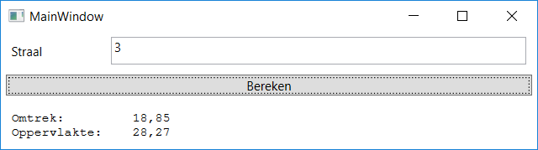

- Bij een niet numerieke waarde voor straal wordt een foutmelding gegeven.
https://www.c-sharpcorner.com/article/uses-of-int-parse-convert-toint-and-int-tryparse/

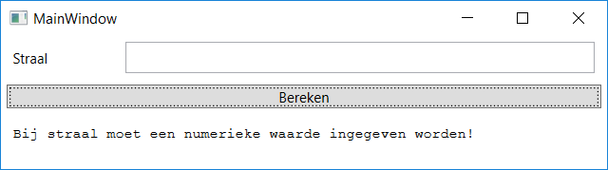

Oefening 3 - Kassa

Doelstelling
Werken met Grid, Label, Button en TextBox
Gebruik maken van de eigenschappen Name, Content, …
Valideren van gegevens
Werken met HorizontalContentAlignment

Ontwerp

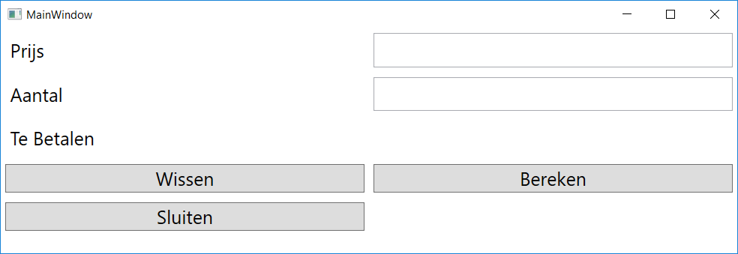

Werkwijze

- Maak gebruik van een Grid
- Bij het drukken op “Wissen” worden alle velden leeggemaakt.
- Bij het drukken op “Sluiten” wordt het venster afgesloten
- Bij het drukken op “Bereken” wordt het totaal berekend en getoond in een label
- Zorg voor een rechtse alignering van de tekstvakken en label:
https://www.c-sharpcorner.com/UploadFile/mahesh/wpf-layout-content-alignments614/

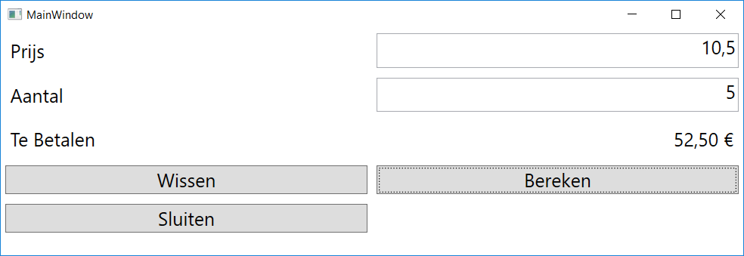

Oefening 4 - Werknemer

Doelstelling
Werken met Grid, Label, Button en TextBox
Gebruik maken van de eigenschappen Name, Content, …
Valideren van gegevens
Werken met PadLeft, PadRight

Ontwerp

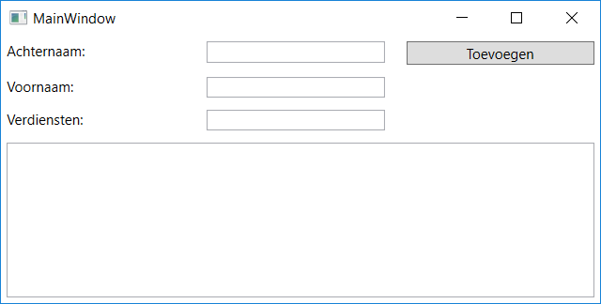

Werkwijze

- Maak gebruik van een Grid
- Bij het drukken op “Toevoegen” worden de gegevens toegevoegd aan een multiline-textbox.

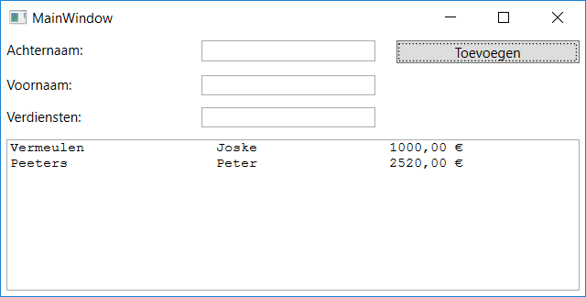

- Zorg voor validatie bij de tekstvelden. Het zijn verplicht in te vullen velden en het tekstvak Verdiensten moet numeriek zijn. Geef een gepaste foutmelding.

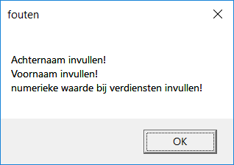

Specificaties

- Een enter toevoegen aan een string doe je dmv Environment.NewLine.

- Om tekst mooi te aligneren, kan er gebruik gemaakt worden van PadLeft en PadRight. Maak hierbij gebruik van een lettertype waarbij elke letter evenveel ruimte in beslag neemt bv Courier New
https://www.c-sharpcorner.com/UploadFile/mahesh/padding-strings-in-C-Sharp/

Oefening 5 - Maaltafels

Doelstelling
Werken met Label, TextBox en Button
Gebruik maken van de eigenschappen Name, Content
Alignering instelling van tekst
While structuur of for … next

Ontwerp

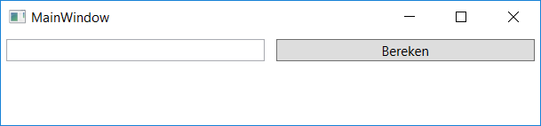

Werkwijze

- Maak gebruik van een Grid
- Bij het drukken op “Bereken” wordt de maaltafel van het opgegeven getal getoond in de label lblResultaat.
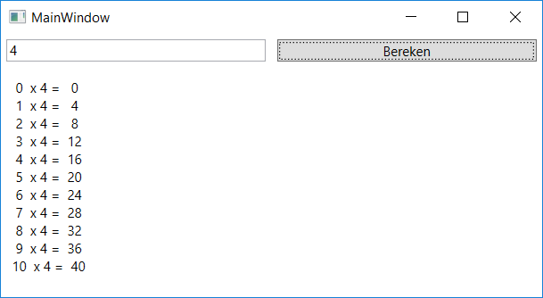

- Bij een niet numerieke waarde voor de maaltafel wordt een foutmelding gegeven.

